全国乡村学校少年宫项目管理平台（一期）
操作手册

一、运行环境
本平台通过互联网浏览器访问使用，使用前请确保网络连接正常。为了保证数据安全，请在火狐、IE9、搜狗等浏览器环境下运行，推荐使用火狐浏览器。
访问方式一：输入网址
http://101.37.89.24:8080/countryCultureHall/login_login 。
访问方式二：点击中国未成年人网或者中国文明网未成年人频道首页管理平台入口（通知下发时正式链接）。
二、登录创建账号
“全国乡村学校少年宫档案管理平台”分为五级登录账号：中央文明办；省（自治区、直辖市）、新疆生产建设兵团文明办，以下简称省级文明办；市（地、州、盟、区、直辖县）文明办，以下简称市级文明办；县（市、区、旗）文明办，以下简称县级文明办；乡村学校少年宫。中央文明办、省级文明办账号由系统管理员创建开通，省级以下文明办及乡村学校少年宫账号由上级文明办逐级依次创建开通。
创建登录账号建议规则：上级组织机构首字母加本级机构名全拼拼音小写。如: 四川省绵阳市为scmianyang，四川省绵阳市北川县为scmybeichuan，四川省绵阳市北川县禹里小学乡村学校少年宫为scmybcylxx。
（一）省级文明办登录并创建市级文明办账号
1、打开管理平台后，输入管理员创建的账号、密码和验证码“进入系统”。见下图：
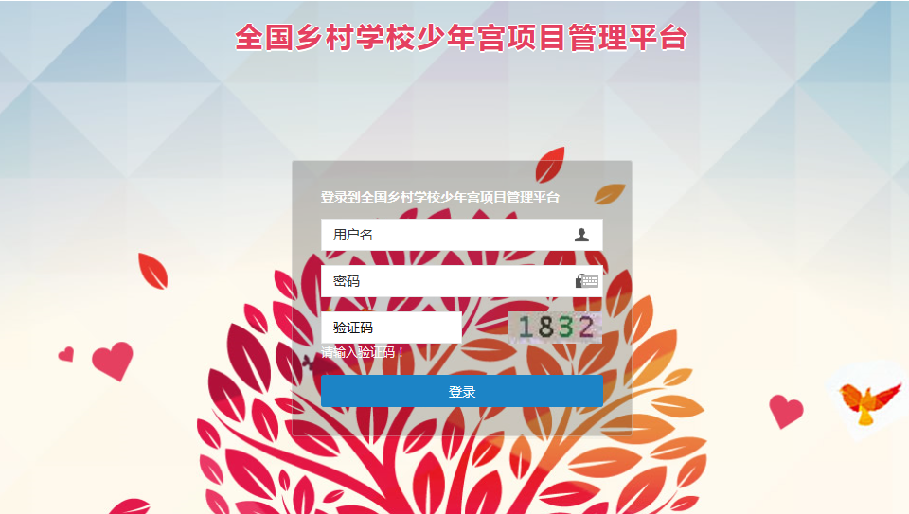
2、为了保证账号安全，首次登录后请立即更改密码。见下图：
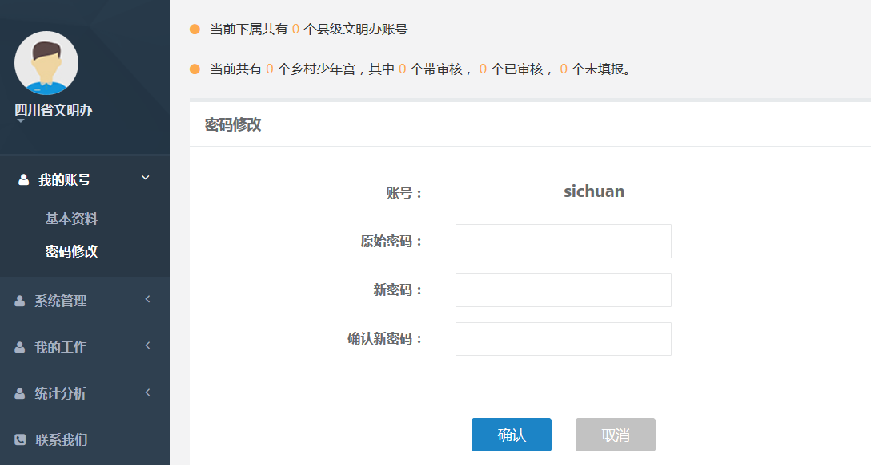
3、创建市级文明办组织机构列表。
①点击“导航栏”中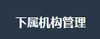打开市级组织机构列表。见下图：
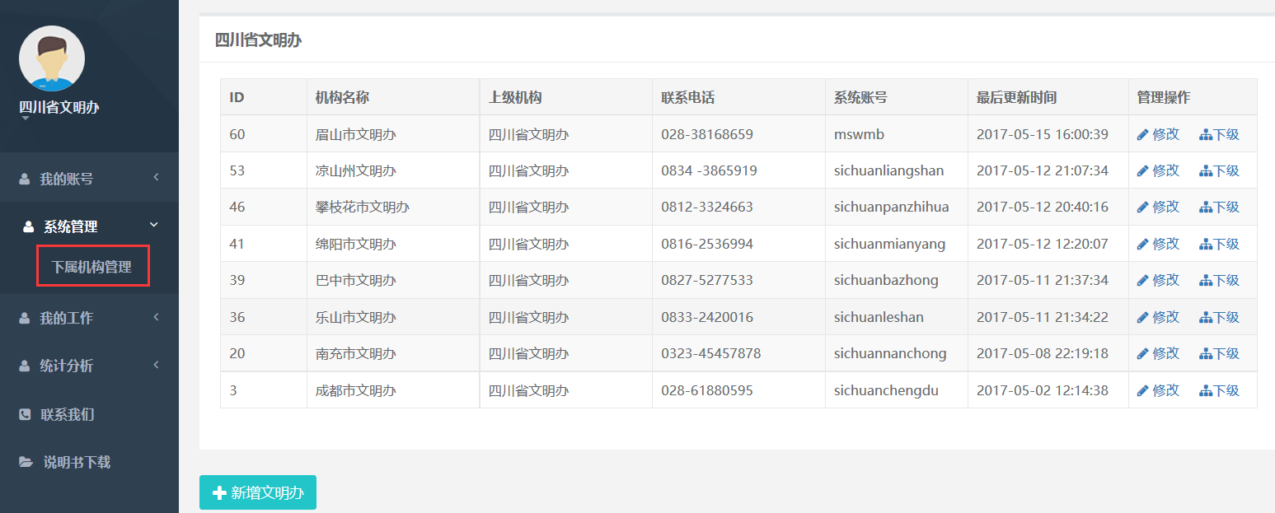
②点击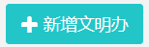添加市级组织机构，填写相关信息。未列出的行政区划选择 “自填”。见下图：
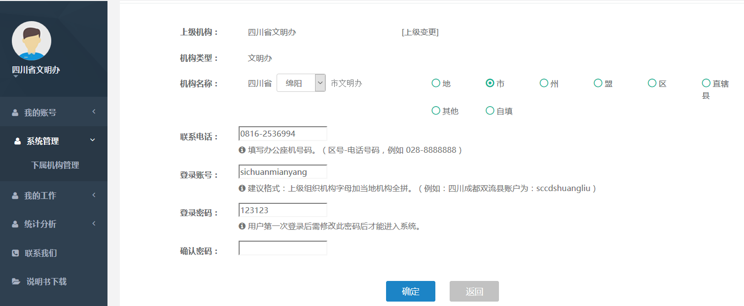
③点击“修改”，对已创建市级文明办组织机构进行调整。见下图：
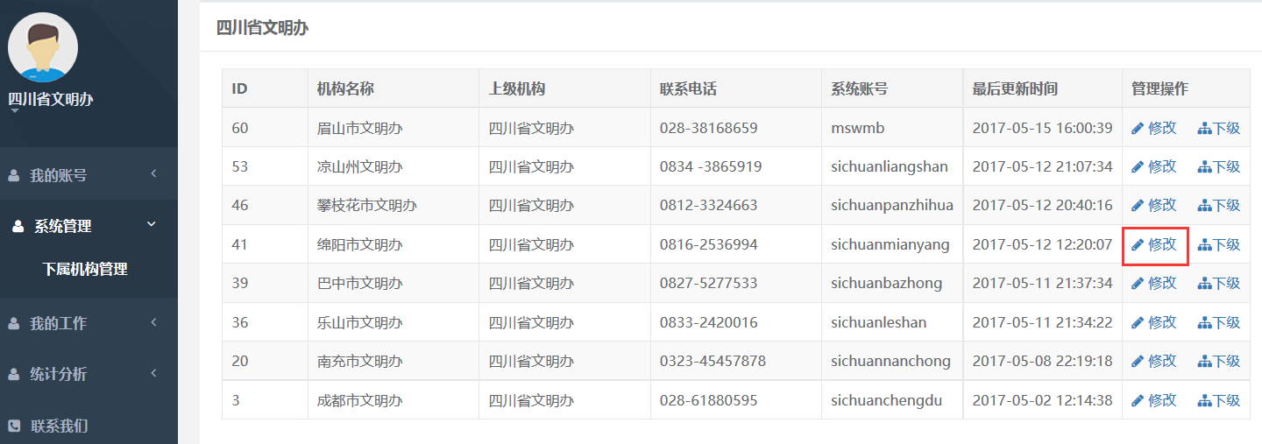
（二）市级文明办登录并创建县级文明办账号
1、市级文明办打开管理平台后，输入由省级文明办创建并提供的账号、密码和验证码“进入系统”。
2、点击“导航栏”中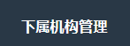打开县级组织机构列表。
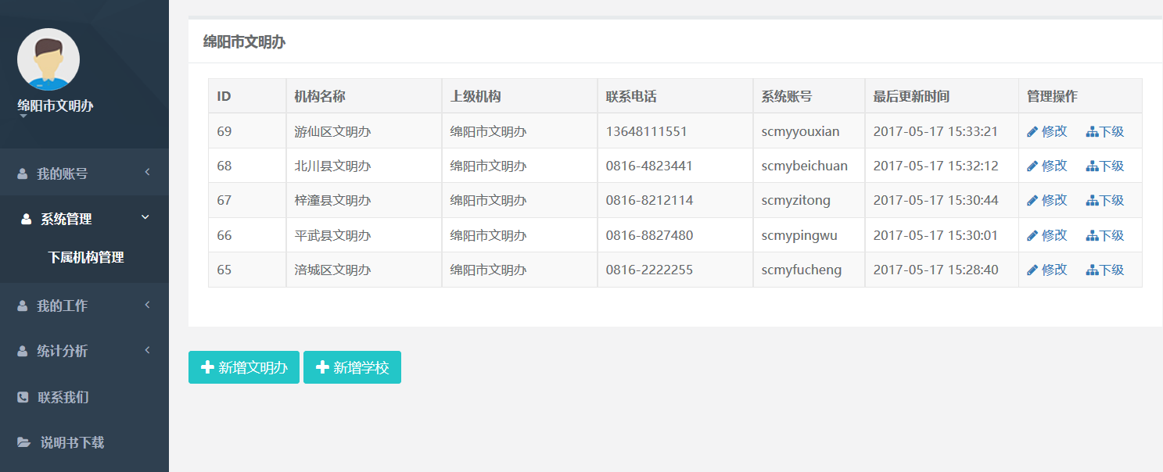
- 点击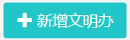添加县级组织机构，填写相关信息。未列出的行政区划选择 “自填”。见下图：
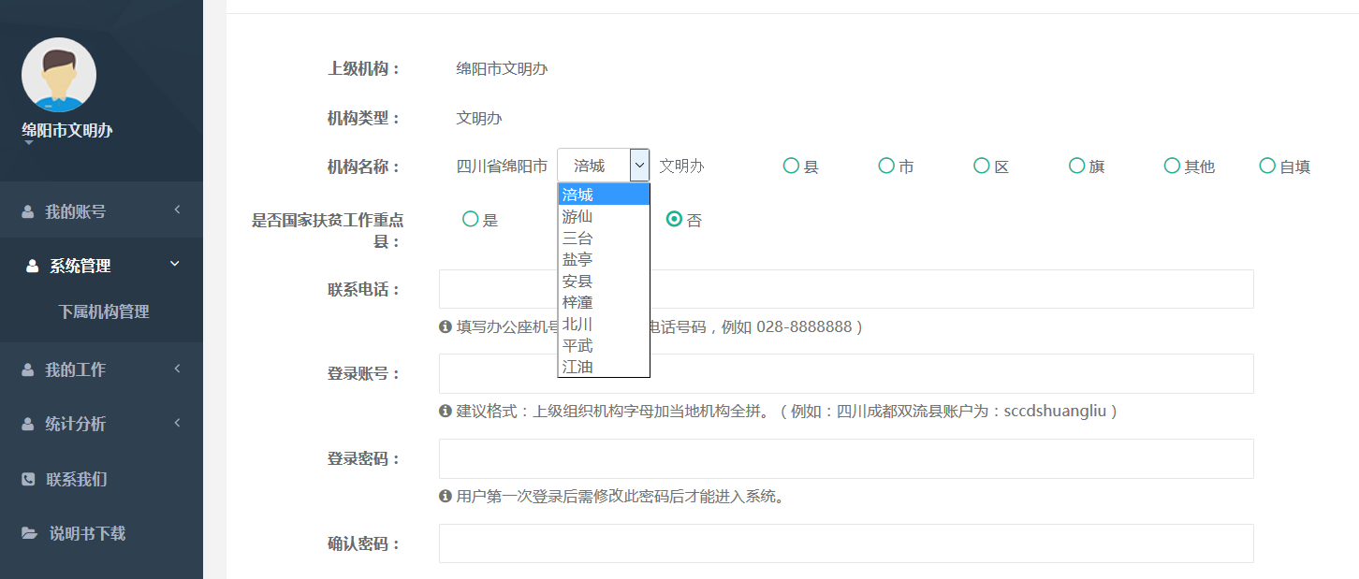
- 由市级文明办直管的乡村学校少年宫，由市级文明办创建乡村学校少年宫账号。见下图：
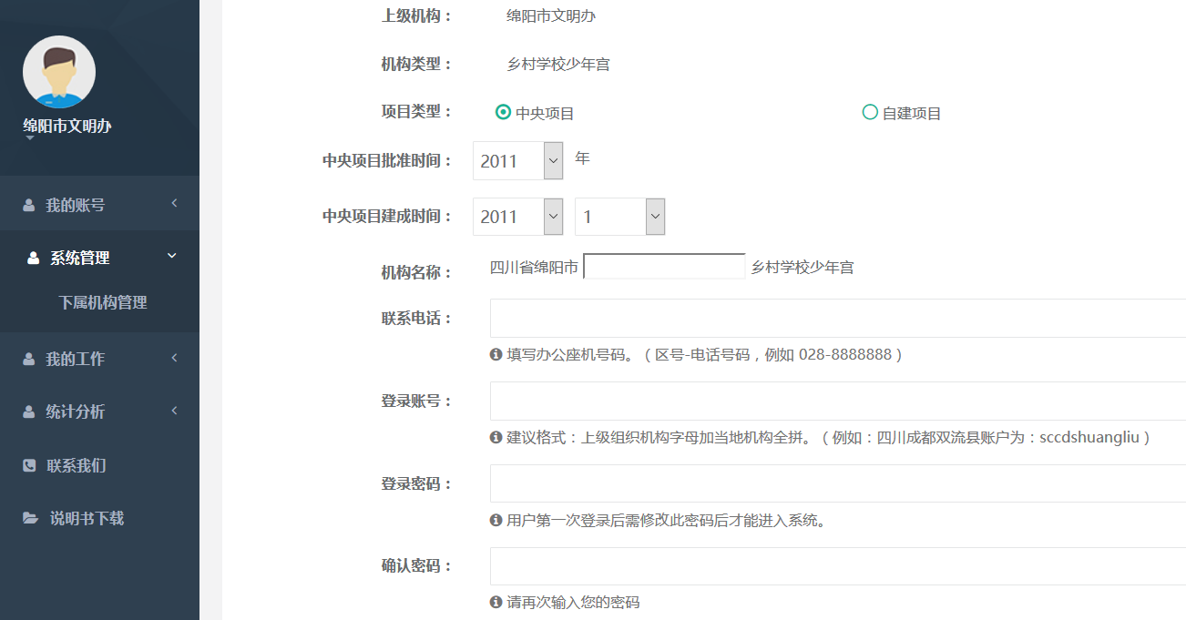
（三）县级文明办登录并创建乡村学校少年宫账号
1、县级文明办打开管理平台后，输入由市级文明办创建并提供的账号、密码和验证码“进入系统”。
2、点击“导航栏”中打开乡村学校少年宫组织机构列表。
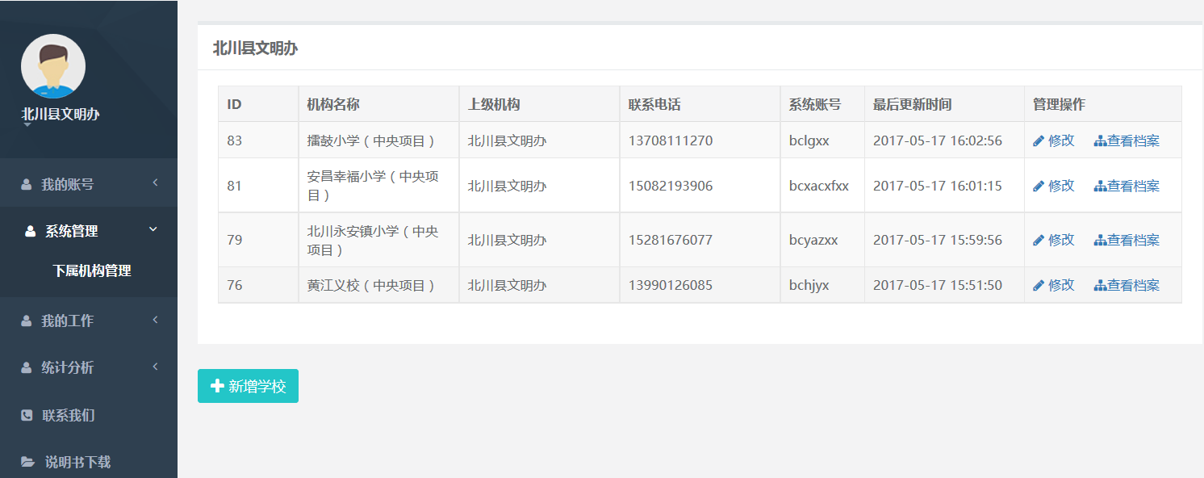
3、点击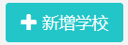添加乡村学校少年宫组织机构，填写相关信息。见下图：
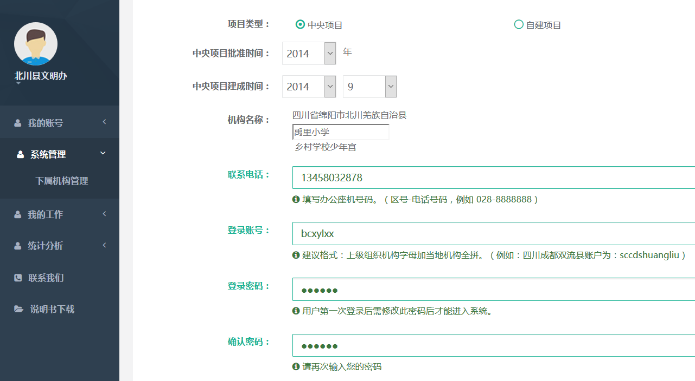
（四）乡村学校少年宫登陆管理平台
1、乡村学校少年宫打开管理平台后，输入县级创建的账号、密码和验证码“进入系统”。
2、为了保证账号安全，首次登陆后请立即更改密码。
三、档案填报（乡村学校少年宫或文明办使用）
乡村学校少年宫如无网络接入，经报上一级文明办同意后，填报纸质档案。由上一级文明办使用乡村学校少年宫账号登陆后填报。
（一）乡村学校少年宫登陆管理平台后，点击“导航栏”中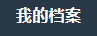进入档案列表页面。见下图：
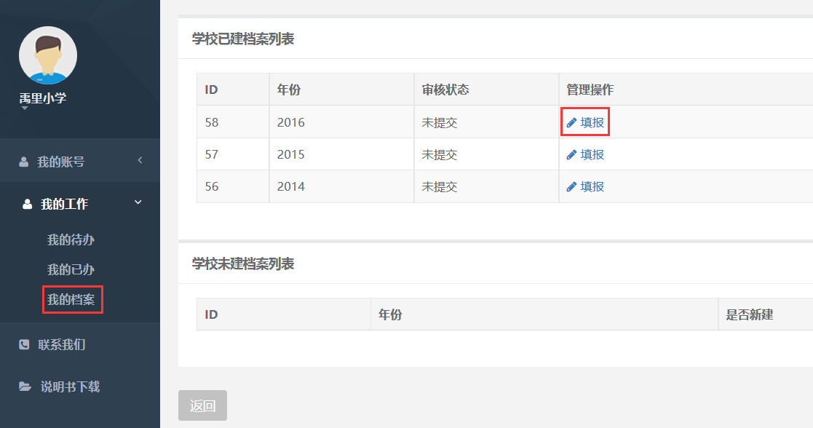
（二）选择相应档案年份，点击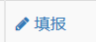进入填报页面，按照中央文明办档案记录表相关要求填报档案内容。
1、列表中年份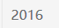，指目前项目建设情况所对应的年份。如2017年填报2016年度的档案。
2、填报前请确认乡村学校少年宫基本信息无误，见下图：
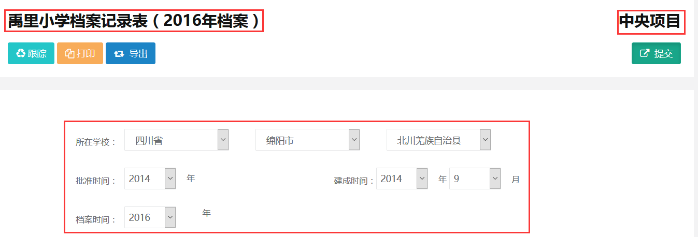

3、按照中央文明办档案记录表相关要求逐项填报，保存草稿。每项内容可点击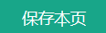保存该项填报内容，未点击提交之前都可以进行修改。
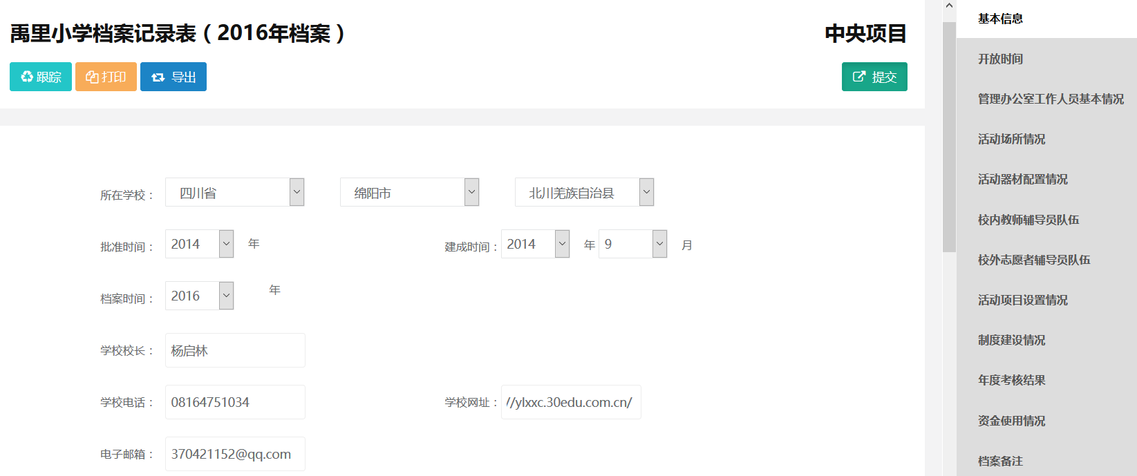
4、提交档案。资料填写完成后，提交上级文明办审核。点击弹出窗口，填写起草人姓名后提交。见下图：
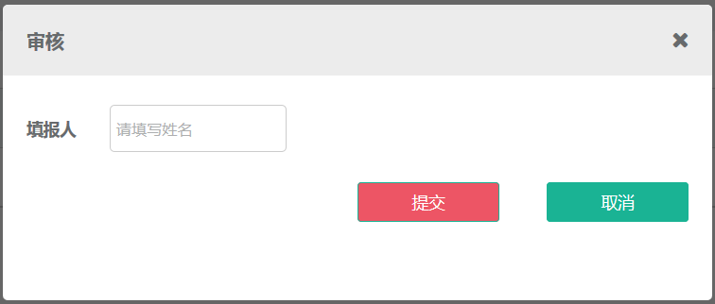
四、审核档案（文明办使用）
（一）使用本级文明办账号登陆后，点击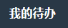进入档案列表。见下图：
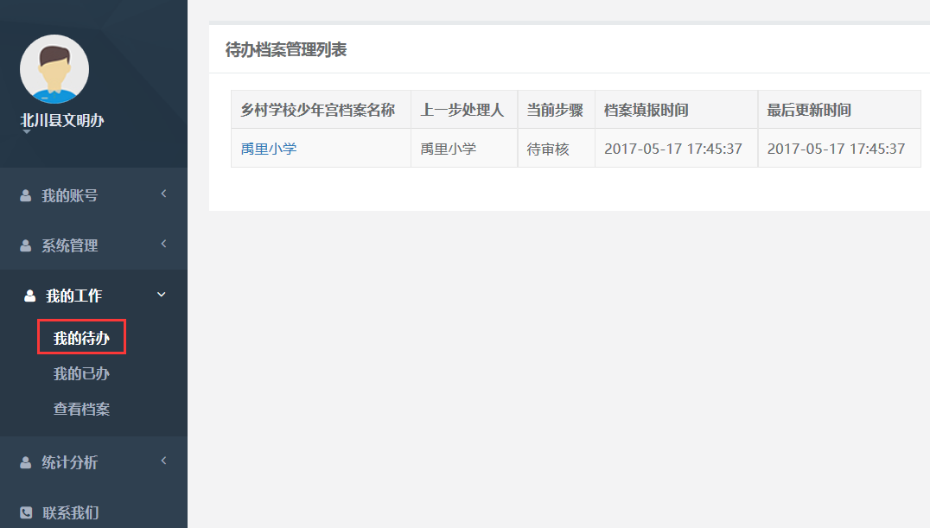
（二）点击列表中的档案名称进入档案审核页面，对档案进行审核或修改。见下图：
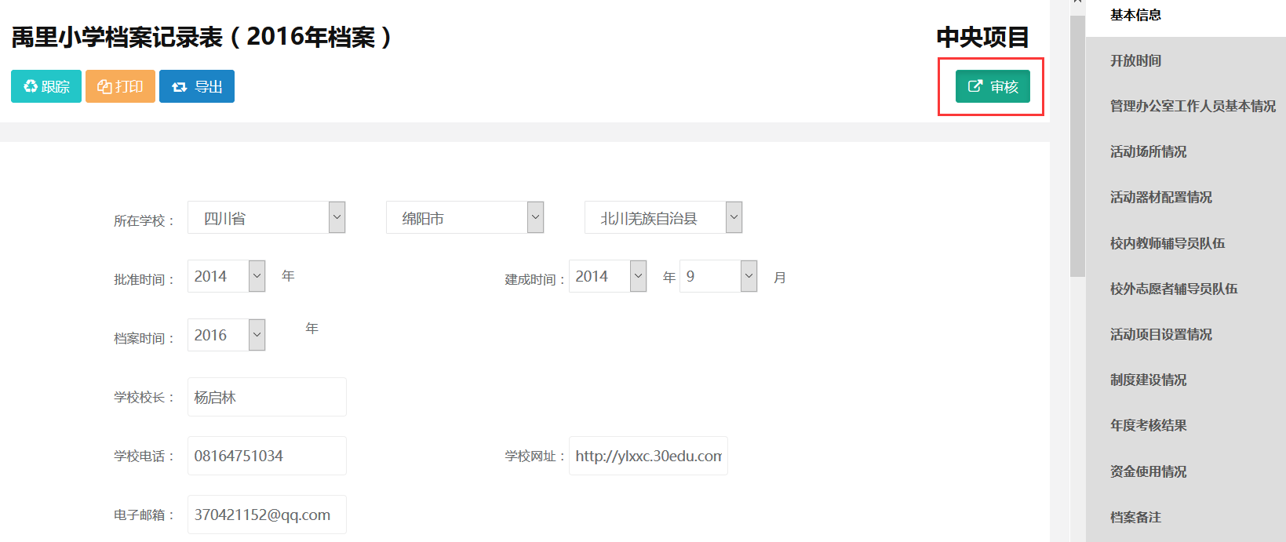
（三）点击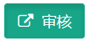按钮，弹出窗口选择处理意见和填写退回理由。见下图：
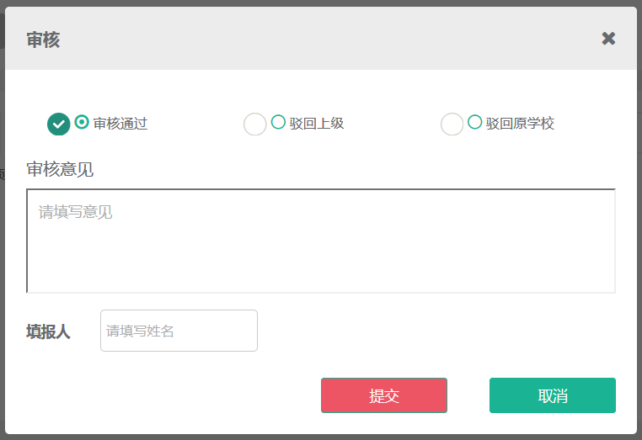
1、审核通过，档案进入上级文明办待办菜单中，同时在本级已办菜单中显示，可查询已办理档案。
2、审核不通过，驳回上级，退回到前一步重新审核。退回下一级文明办的待办菜单中。
3、审核不通过，驳回原学校，退回填报人的待办菜单中。
3、五、打印导出档案
（一）如电脑已连接打印机，可直接打印档案或导出WORD文档。见下图：
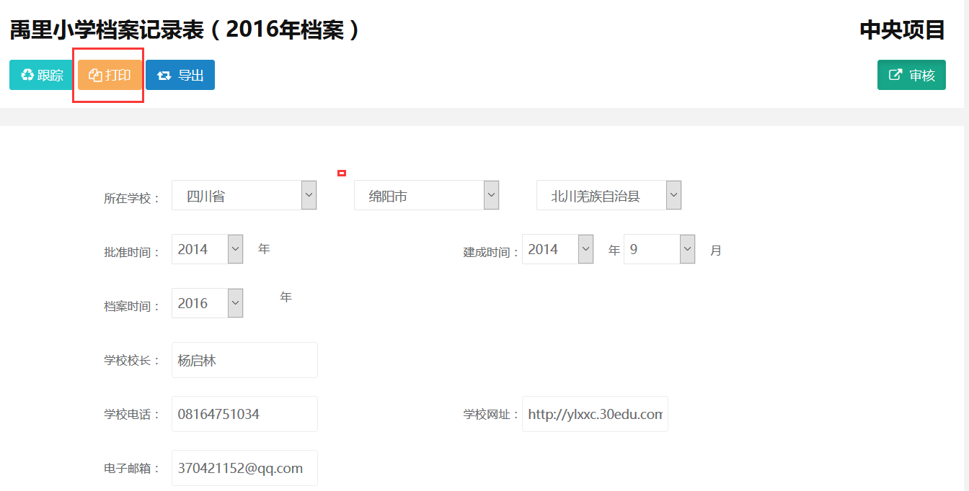
（三）导出。填写完整的档案可直接导出WORD格式。见下图：
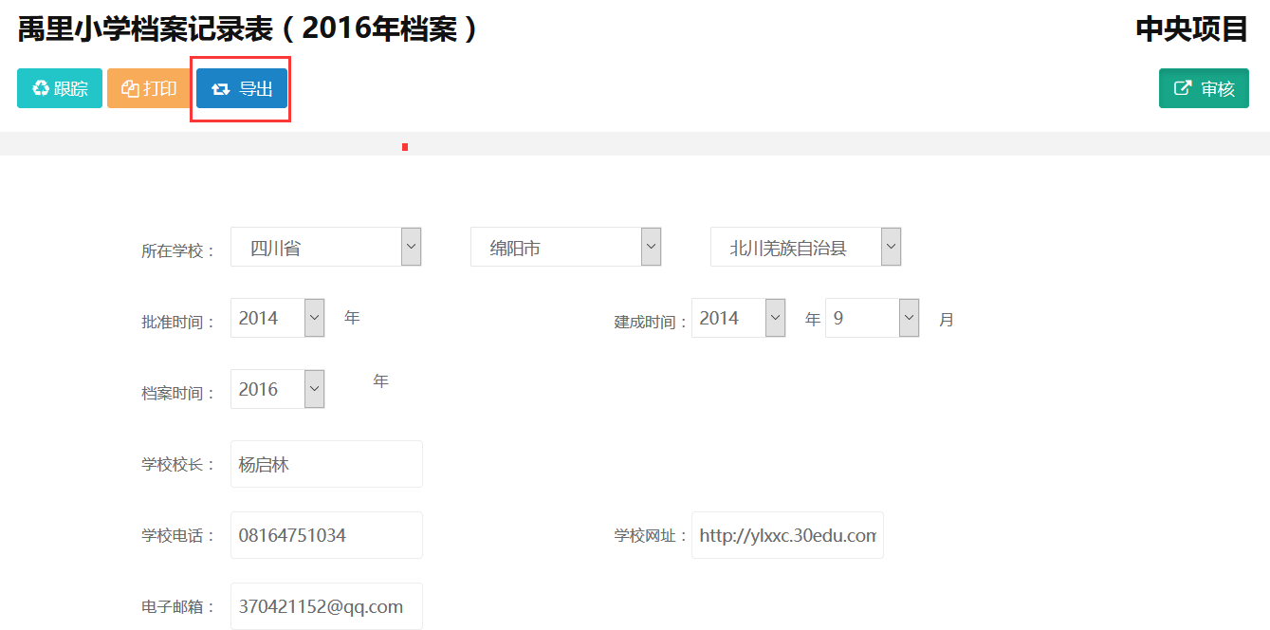
六、统计查询
点击我的工作功能列表里的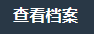,进行乡村学校少年宫查询和档案查询，点击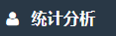进入统计分析列表，点击数据分析对已通过审核的档案数据进行统计分析。
（一）档案查询
1、选择需要查询的省、市、县等行政区划类别后，点击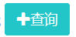按钮。见下图：
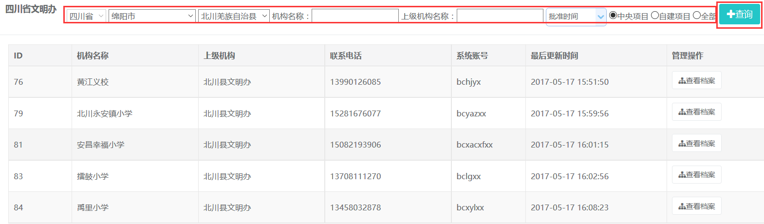
2、可输入关键字查询，如输入“小学”关键字，点击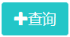，列表将显示名称包含“小学”的档案。如下图：
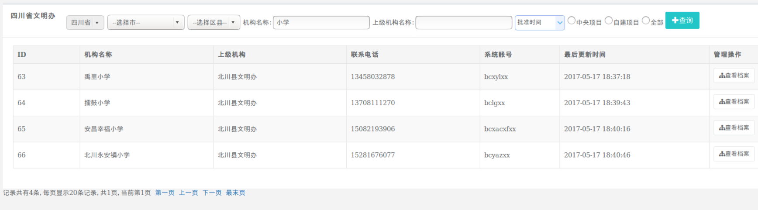
（二）数据统计
可统计不同年份、地区的教师数量、资金投入、活动场所等情况，各级文明办可统计查看自己权限范围内的数据。见下图：
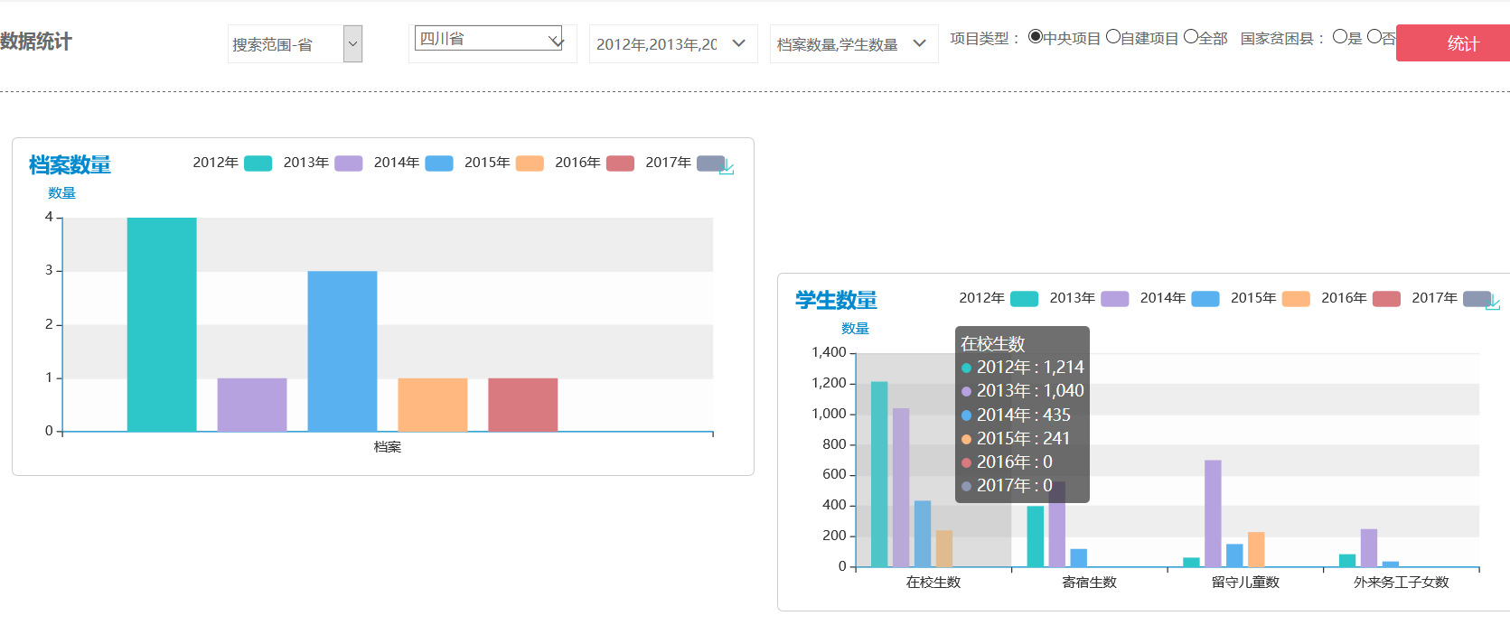
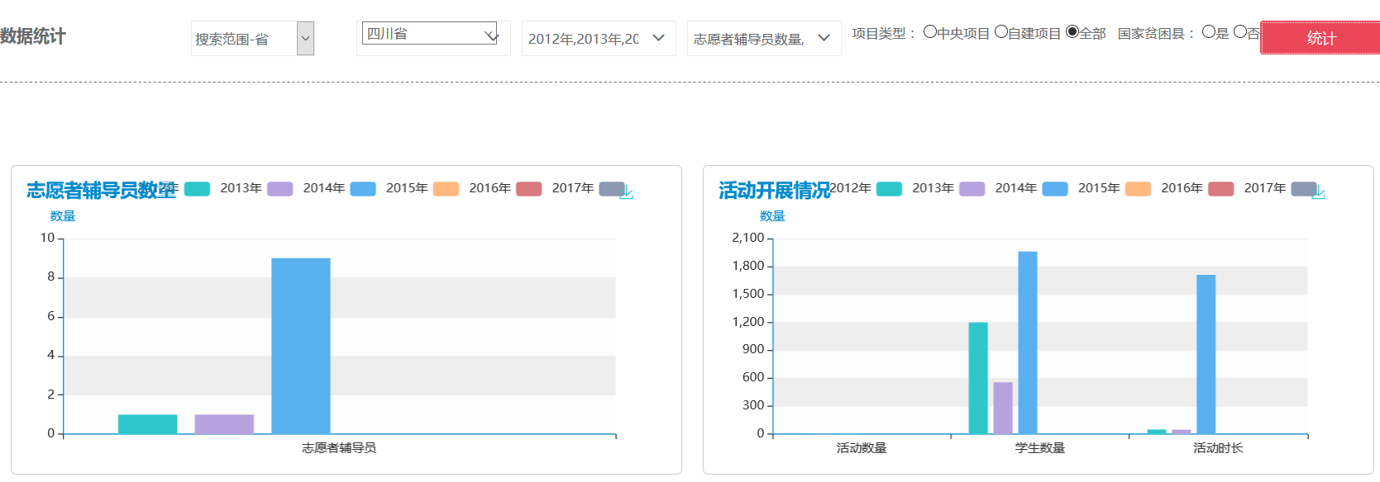
七、更多帮助
点击获取更多帮助信息，目前QQ群仅面向各级文明办开放。见下图：
